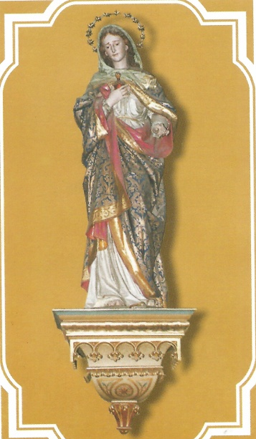

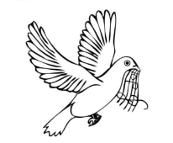

KATOLIŠKO-KULTURNO DRUŠTVO
>>IVAN ŠOPAR<< VOJNIK

in ŽUPNIJA SVETEGA JERNEJA VOJNIK

vabita na
10. koncert Marijinih pesmi,
ki bo v soboto, 5. oktobra 2019, ob 18. uri,
v župnijski cerkvi svetega Jerneja

Lepoto Marijinih pesmi vam bodo predstavili:
Mešani cerkveni pevski zbor Svetega Jerneja Vojnik
Otroški pevski zbor Hozana
Mešani zbor Forte
Vokalna skupina in spiritu
Moški pevski zbor KUD France Prešeren Vojnik
Animatorji župnije Vojnik
Ljudske pevke Taščice

Prisrčno vabljeni!

